《南方地区（2）》学习指南
【学习目标】
- 在地形图上识别长江三角洲并分析其地理位置的优越性。
- 运用地图分析长江三角洲成为“鱼米之乡”与自然环境的关系。
- 运用地图分析长江三角洲发展工业的优越条件及外向型经济对发展的促进作用
【教材内容】
本节课内容是七年级下册第八章第二节《南方地区》的第二课时，主要介绍了长江三角洲农业、工业发展状况。本节课主要运用各类地图对长江三角洲的地理位置及发展农业、工业的优越条件进行分析总结。通过学法指导，学生不仅复习了农业、工业、交通部分，而且提升了读图能力，培养了学生高阶思维能力，进一步提升了区域认知能力。
观看微课《南方地区（2）》，完成学习任务。
【学习任务一】
1.读图1长江三角洲地形图，完成如下任务：
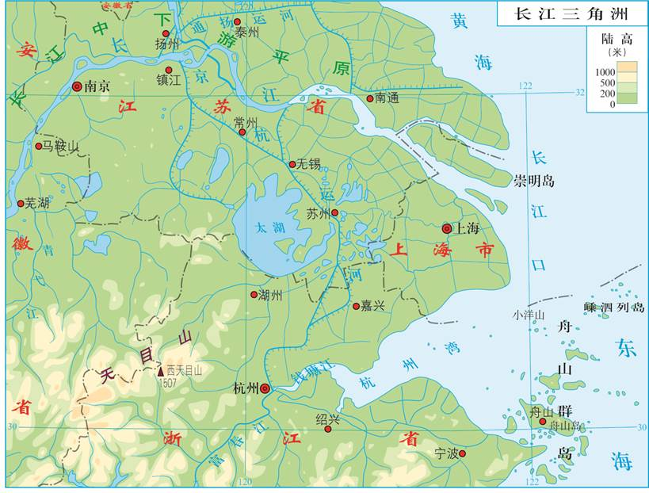
①.找到长江、钱塘江、京杭大运河、太湖、黄海和东海并圈画出来。
②.描述长江三角洲的位置和范围，完成填空：长江三角洲由____和______等河流冲积而形成，属于长江中下游平原的一部分，主要包括_____运河以南、江苏省_____以东、浙江省______以北的地区。

图1
【学习任务二】
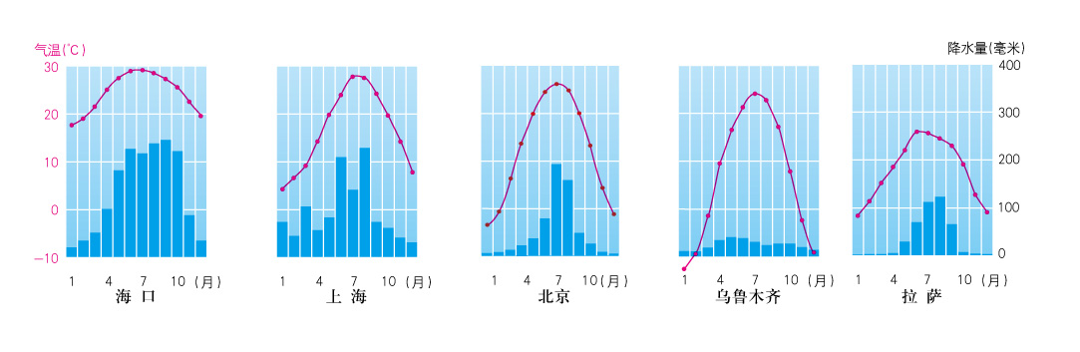
1.结合图1及图2中国主要气候类型图、上海气温曲线降水量柱状图，完成如下任务：
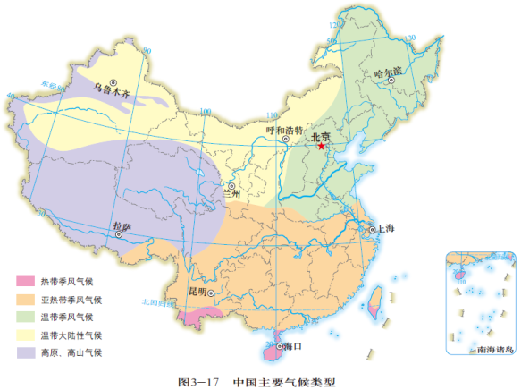

图2
完成表1，分析长江三角洲成为“鱼米之乡”的原因。
自然因素 | 有利条件 | 不利条件
气候 |  | ——
地形 |  | ——
水源
土壤 |  | ——
【学习任务三】
1.读图3沪宁杭工业基地图，完成如下任务：
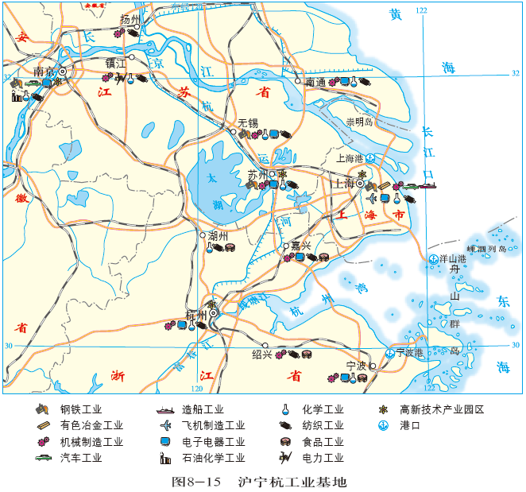
①.说出沪宁杭工业基地的主要工业部门、高新技术产业园区。
②.在图3沪宁杭工业基地上圈画出上海、南京、杭州、苏州和无锡，描述这些城市的交通运输条件。
运输条件__________________________
—————————————————

图3
【学习任务四】
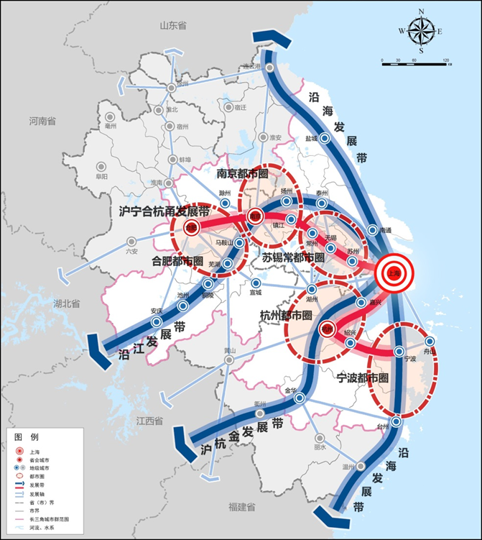
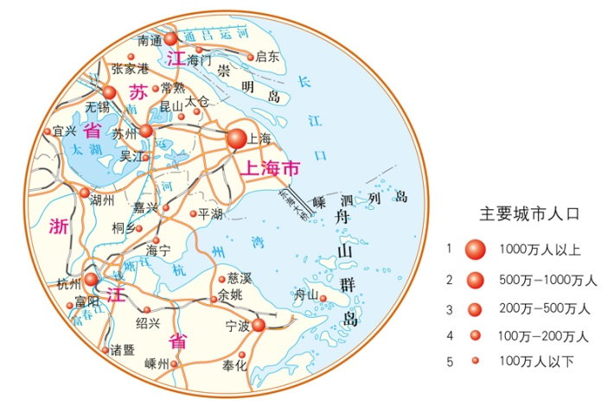
1.结合图3及图4长三角城市群空间格局示意图、长三角城市人口图，完成如何任务：

图4
①.沪宁杭发展工业的优越条件：__________________________________________________
②.外向型经济促进作用__________________________________________________________

